XXX 代建项目设计管理方案
xxx·xxx 建设工程项目（一期）设计管理包含规划设计、方案设计、初步设计和施工图设计。设计阶段的管理一方面是设计质量和进度的管理，但实际上设计阶段更应当做好造价控制工作，力争达到限额设计。设计阶段着手对工程造价进行控制，较之在施工阶段控制更为重要，也更为有效。应通过设计管理为业主提供功能合理、经济美观的产品。

1、设计工作构想
- 编制设计总控计划
编制设计总控计划是本次咨询工作的首要工作，并应将需求 管理、可研编制均纳入计划体系，同时，总控计划应考虑所有外部条件限制，特别是报批报建、设计施工一体化招标等，通过编制总控计划，理清设计工作与其他工作的时间关系与技术关联，同时对设计本身的阶段控制、工作交叉、专业协调做好整体部署，使设计工作在科学合理的总体控制下有序开展。

确定设计标准和总图纸目录
本项目为涉外项目，在设计工作开展前，确定各方认可的设 计标准尤为重要，同时，审查设计院各专业的设计分工和总图纸目录以免漏项，包括各阶段及各专业的设计图纸、各施工合同所涉及的招标图设计文件和施工图设计文件、各专业系统和设备选型、材料选择方案等，以此作为设计过程跟进与设计审查的工作依据。

建立图纸会审制度，强调中间审查
建立清晰的图纸会审制度，对会审时间、参加专业、会审形 式、会审结果表现方式、意见确认、意见反馈等进行规定，提供会审效率与质量。
本项目的图纸会审应以需求管理确定的内容和要求在设计中的落实情况作为审查重点。同时，应结合设计例会等制度， 强调中间审查，使问题能够得到有效规避或提前发现。

建立顺畅的信息反馈与沟通机制
建立规范的信息沟通与反馈机制，与业主、项目使用单位、 设计单位达成一致，大家共同遵守，提高沟通的准确性、及时性和可追溯性。
各方反馈意见必须清晰、直接，避免含糊不清的意见如“再 研究考虑”等，并采用电子文件和书面签章文件传递，但最终以书面签章文件为准。

合理借助外部专家实现技术支持
本项目要求高质量、高标准、高水平建设，并对俄罗斯元素 的体现提出较高要求，因此必须合理借助外部专家，在规划建筑风格、系统设计、特殊专业等方面实现技术支持。

建立设计图纸确认制度
在设计过程中，图纸确认是非常重要的环节，是设计工作有 序开展的前提条件，也是设计进度控制、避免设计无效投入的关键步骤。因此，必须建议一套项目使用单位共同认可执行的

图纸确认制度。
作为设计管理方，在制度建立的基础上，更为重要的是通过 细致的技术准备、充分地告知与解释，使项目使用方了解决策的依据、准确理解设计的所有内容，保证图纸确认的效力。

建立会议制度
通过建立会议制度，组织召开有关设计协调会、有关设计 审查会、有关专题研讨会等，做好过程管理，及时发现问题， 反馈问题、解决问题。

应用 BIM 技术
通过规范 BIM 实施的软硬件环境、项目的 BIM 实施管理细则、各项 BIM 实施标准和规范，以及 BIM 应用，实现项目设计管理，提高设计审查的精确度和优化效果。

2、BIM 在本项目实施的初步设想和技术措施
  - 配置专属 BIM 团队
我们将配置经验丰富的 BIM 团队专属为本项目服务，团队具备制定与优化 BIM 实施标准和规范、审核 BIM 总体实施方案和各专项实施方案、应用BIM 技术开展设计管理的能力与经验。

统一 BIM 软硬件环境
统一 BIM 各实施单位的软硬件环境，方便后续专业综合和应用实施。具体将根据业主和实施单位情况制定相应的《软硬件平台列表》。

强化模型管理

统一数据交换格式和模型颗粒度标准，根据实施单位提供方案，确定统一的《模型深度等级标准》。标准主要依据美国建 筑师协会（简称 AIA）定义BIM 模型细致程度。BIM 实施单位须于 BIM 执行计划书中说明各阶段模型及组件细致度，经业主及管理团队审查后执行。

统一 BIM 资料管理模式、统一文件命名规范
主要包括模型版本要求、模型单位及精度要求、模型档案 拆分和连结要求、档案命名、族群组建等相关要求。

统一 BIM 实施工作流程
根据实施单位的实施方案，统一各实施单位的 BIM 实施工作流程，提高各实施单位在 BIM 方面协同作业的效率和质量。

充分发挥 BIM 在设计管理中的作用
设计管理工作内容包括设计资料审查、单专业模型审查、专业综合审查、多专业模型综合应用，多专业 BIM 设计协调组织，并提供相应的审查报告。

3、设计管理工作模式
3.1. 与业主、设计院的工作模式

各阶段设计咨询工作的主要流程及与业主、设计单位的关 系如下表所示：

设计阶
业主 项目管理单位 设计单位
段

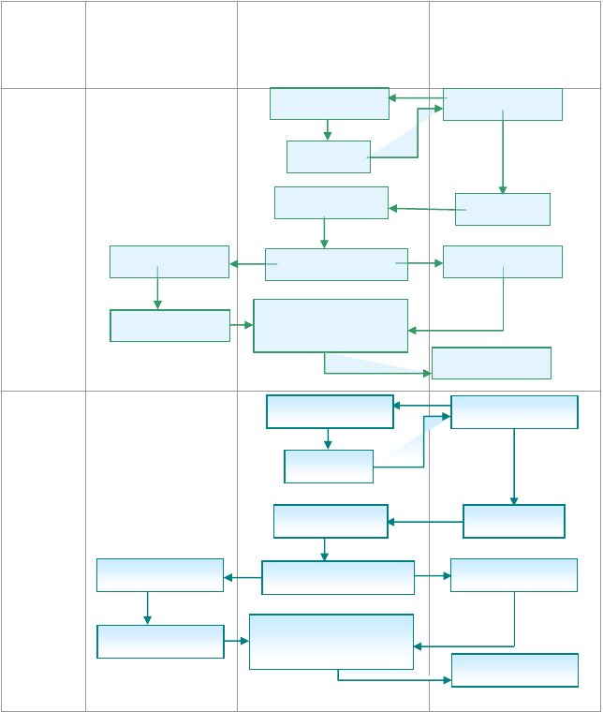
设计阶
业主
项目管理单位
设计单位
段
审核设计原则
确定设计原则
审核意见
方
案设计
方案设计评审
方案设计
审阅评审报告
方案设计评审报告
审核意见反馈
参加设计评审
组织方案设计评审会
确定最终审核意见
修改方案设计
审核设计原则
确定设计原则
审核意见
初
步设计
初步设计评审
初步设计
审阅评审报告
初步设计评审报告
审核意见反馈
参加设计评审
组织初步设计评审会
确定最终审核意见
修改初步设计

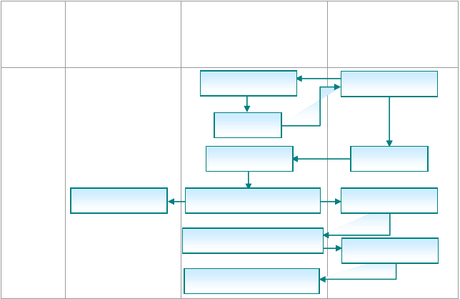
设计阶
业主
项目管理单位
设计单位
段
审核设计原则
确定设计原则
施
工图设
计
审核意见
初步设计评审
施工图设计
批审审查报告
施工图设计评审报报告
审核意见反馈
确定最终施工图审查报告
修改施工图设计
施工图设计评审报报告

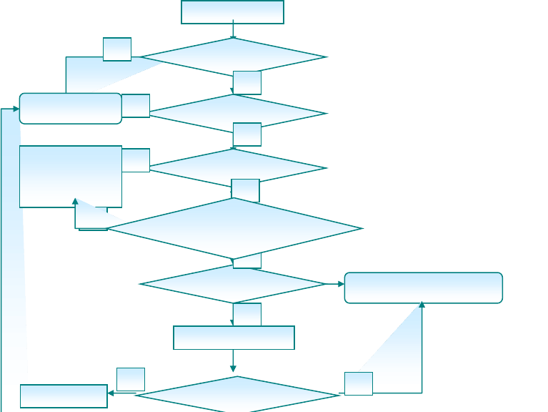
提出咨询意见
是
设计单位接受否
否
设计单位修改
是
强制规范规定否
否
业主、设计单位、
咨询三方协调会
确定修改方案
大
对投资、施工影响
小
大
对使用功能或其他影响
小
是否是业主要求
放弃该意见设计单位不修改
是
将咨询意见反馈业主
专业资料整理
是
否
业主发文 业主是否要求修改
3.2. 与业主的协作

受业主委托，依据管理合同中的权限，处理设计过程中的
相关事宜。设计进度的展延等重大事项必须得到业主的认
可。
3.3. 与设计单位的协作

本单位依据业主与设计单位的设计合同中有关约定或通

过业主，要求设计单位提供必要的技术经济资料，设计单 位应当按要求提供除本单位的专利和专有技术外的其他有关资料。设计文件的修改应当由设计单位负责，并对修 改后的设计文件承担质量责任。

咨询意见执行与反馈流程

4、项目设计进度、质量、投资控制措施

项目设计进度控制措施
设计进度管理的原则是在保证设计质量的前提下合理控 制设计进度。

编制合理可行的设计进度总控计划
设计进度管理的主要任务是控制设计的出图进度。根据本项目的技术复杂程度、设计工作量、分期建设的布局，以 及报建报批的控制节点，编制合理可行的设计进度总控计划。为设计工作的组织安排、专项设计的介入时点、设计里 程碑的确定提供依据。

强化设计计划的执行力度
设计进度计划的实现必须由大家共同努力强化执行力 度。设计管理方的职责是保证所有涉及的专业按照计划要求 完整地提供设计图纸。设计进度的调整必然会涉及项目的方
方面面，为避免造成设计进度计划脱节，凡调整设计进度的， 必须经过设计管理方审批。

加强动态控制与风险分析
建立有效的设计进度计划分级管理体系，实施动态管理， 及时跟踪了解设计实际进展情况，并对进度及时分析评估， 明确存在的问题和潜在风险，及时预警并找出产生偏差的原因采取相应的纠偏措施。组织召开设计协调会，实时了解设计进展情况和进度计划执行情况，协调存在问题并安排下一

阶段工作。

加强设计接口管理
设计接口的控制是设计进度控制乃至设计进度管理的关键。进行充分接口进度分析，组织召开接口协调会，及时解 决设计接口问题，避免设计接口资料延误影响设计进度，使 接口管理更具备系统性和前瞻性，为完成设计进度计划目标 提供保障。

提高设计确认的质量与效率
本项目的整个设计过程包括若干阶段，各个阶段在横向或纵向环环相扣或互为条件，阶段性设计成果的确认直接关系到下一阶段工作的开展，或关联工作的推进，甚至整体报建报批及设计进度。为提供设计确认的质量与效率，必须前瞻性的开展阶段性设计审查工作，提前发现问题，解决问题， 避免反复。在报建报批环节，更可利用可能的条件，在正式送件之前，听取主管部门的专业意见。

项目设计质量控制措施
设计质量是项目建设质量的根本保障。

在设计任务书中明确提出设计质量控制要求
在设计任务书中明确提出各阶段、各专业的设计内容要求、设计深图要求、出图标准要求，必须达到的设计标准等 等。

确保提供给设计单位的资料质量

确保作为设计依据的基础资料的全面性、准确性、可靠 性和时效性。这是设计质量保证的重要基础。

制定设计协调制度
在设计协调制度的基础上，协调各方工作，包括：业主方和设计方之间、合作设计单位之间、设计内部各专业之间、 主设计方与其他设计方之间。

强化设计审查的质量
根据设计任务书的要求审查图纸、技术说明和计算书等设计文件的质量。审查的重点包括是否符合项目需求管理确定的各项要求，水、电、气等系统设计与有关市政工程规范、 地块市政条件是否相符合，审查是否满足设计深度要求，尤其是可施工性的要求。

组织设备选型论证
论证设备选型技术、主要材料是否可行，是否符合项目要求，以及国家相关规范、标准。论证设备选型、主要材料 经济方面是否合理。并提出优化建议。

组织专题分析论证
对于重大技术问题、疑难问题，根据需要组织专题进行 分析论证。

组织“四新”论证
组织论证项目的新产品、新技术、新工艺、新材料的主 要适用用途。

制定技术标准
针对技术标准和设计规范有空缺的，组织进行技术标准 的制定。

应用 BIM 技术
应用 BIM 技术精确检查项目整体合理性以及设计的各专业之间错、漏、碰、缺。

项目设计投资控制措施

    - 确定项目总体造价控制目标
提出项目总造价控制目标，并分块分析，调整优化，建 立造价控制目标体系。
    - 在设计任务书中提出有关造价控制的要求根据本项目请款，提出明确的限额设计的要求。

强化限额设计管理
对限额设计值进行合理分配，按照单项工程、单位工程和分部分项工程的造价或百分比例分配限额设计指标，并合 理预留一定比例的后续所需指标。在设计过程中，通过一系 列的控制方法，监督检查项目总造价目标及各设计阶段设计 限额的执行情况。

组织价值工程论证
从设计、施工、材料设备、运营等多方面进行必要的市场调查和技术经济分析；在考虑项目全生命周期的成本及经 济效益的基础上，对不同的技术方案进行论证、优选；如发

以上内容仅为本文档的试下载部分，为可阅读页数的一半内容。如要下载或阅读全文，请访问：https://d.book118.com/228072055101006023

